ST120A数显颗粒硬度计
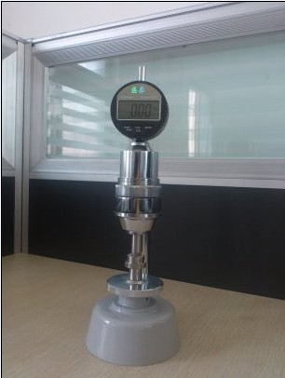
ST120A硬度计特点
专用于对 谷物硬度、肥料硬度、颗粒状样品硬度的测试
外形美观、大方，具有测试
精度高，数字液晶显示，清晰显示输出结果。
谷物硬度计主要技术参数
测定压力范围：0-200N （0-20kg）
测量精度：正负0.5%
测定谷物最大直径：18mm
分辨率：0.1kg，

